**Технология BYOD или «Принеси свое личное устройство» на уроках физики и астрономии как инструмент повышения мотивации к обучению у студентов СПО**

В век информационных технологий целесообразно использовать различные гаджеты в своей профессиональной и образовательной деятельности. Современные подростки не хуже своих родителей разбираются в вопросах компьютерной компетентности, а зачастую и чаще них используют новинки из мира технологий.

Как правило, в образовательных организациях запрещено использование смартфонов, планшетов и т.д., так как есть большая вероятность использования устройств не в целях обучения. Одним из самых интересных и интригующих аспектов технологии – перевернуть представление обучающихся о потенциале их электронных устройств и дать возможность пользоваться в школе или колледже тем, на что долгое время накладывалось табу.

Какие же преимущества есть у технологии в отношении организации педагогической деятельности? Перечислим основные:

* использование идеи BYOD позволяет обучающимся работать онлайн и в короткие сроки получать обработанные результаты, проходить тесты, не тратить время на работу с разными методическими материалами, создавать собственные закладки с интересными материалами в сети Интернет;
* экономия времени в обработке результатов, открытый доступ к результатам;
* повышенный интерес к обучению – технология позволяет посмотреть обучающимся на обучение со стороны их привычных действий в сети Интернет, причем эти действия будут нести полезный характер;
* использование учителем различных интерактивных дополнительных модулей, создаваемых для каждой дисциплины, которые позволят разнообразить учебных процесс.

Приведем конкретные учебные задания для реализации на уроках физики и астрономии.

1. Заполнить таблицы с помощью своего смартфона, заранее загрузив приложение Solar Walk 2 Ads+: Космос 3D.

Задание предполагает работу приложением, с помощью которого обучающийся сможет найти всю необходимую информацию для выполнения задания, а также погрузиться в мир космоса, увидеть планеты в режиме реального времени, их состав, путешествовать по нашей Галактике.

**Таблица 1**

|  |  |  |  |  |  |  |  |  |  |  |
| --- | --- | --- | --- | --- | --- | --- | --- | --- | --- | --- |
| Планета | Расстояние от Солнца | Радиус | Ускорение свободного падения | Масса | Сутки (земных часов) | Год (земных дней) | Температура поверхности | Состав атмосферы | Спутники | Орбитальная скорость |
| [Меркурий](http://light-science.ru/kosmos/solnechnaya-sistema/planeta-merkurij.html) |  |  |  |  |  |  |  |  |  |  |
| [Венера](http://light-science.ru/kosmos/solnechnaya-sistema/planeta-venera.html) |  |  |  |  |  |  |  |  |  |  |
| [Марс](http://light-science.ru/kosmos/solnechnaya-sistema/planeta-mars.html) |  |  |  |  |  |  |  |  |  |  |
| [Юпитер](http://light-science.ru/kosmos/solnechnaya-sistema/planeta-yupiter.html) |  |  |  |  |  |  |  |  |  |  |
| [Сатурн](http://light-science.ru/kosmos/solnechnaya-sistema/planeta-saturn.html) |  |  |  |  |  |  |  |  |  |  |
| [Уран](http://light-science.ru/kosmos/solnechnaya-sistema/planeta-uran.html) |  |  |  |  |  |  |  |  |  |  |
| [Нептун](http://light-science.ru/kosmos/solnechnaya-sistema/neptun.html) |  |  |  |  |  |  |  |  |  |  |
| [Плутон](http://light-science.ru/kosmos/solnechnaya-sistema/pluton-karlikovaya-planeta.html) |  |  |  |  |  |  |  |  |  |  |
| Земля |  |  |  |  |  |  |  |  |  |  |

**Таблица 2**

|  |  |
| --- | --- |
| **Характеристика** | **Название планеты** |
| Наибольшее расстояние от Солнца |  |
| Наименьшее расстояние до Солнца |  |
| Наибольший радиус |  |
| Наименьший радиус |  |
| Наибольшая масса |  |
| Наименьшая масса |  |
| Наибольшая температура поверхности |  |
| Наименьшая температура поверхности |  |
| Наибольшая орбитальная скорость |  |
| Наименьшая орбитальная скорость |  |
| Самые длинные земные сутки (указать количество) |  |
| Самый короткий земной год (указать количество) |  |

1. Итоговое занятие по Электростатике «Веб-викторина «Электростатика и все, что с ней связано..»

Студентам необходимо ответить на вопросы викторины через сервис Google-формы.

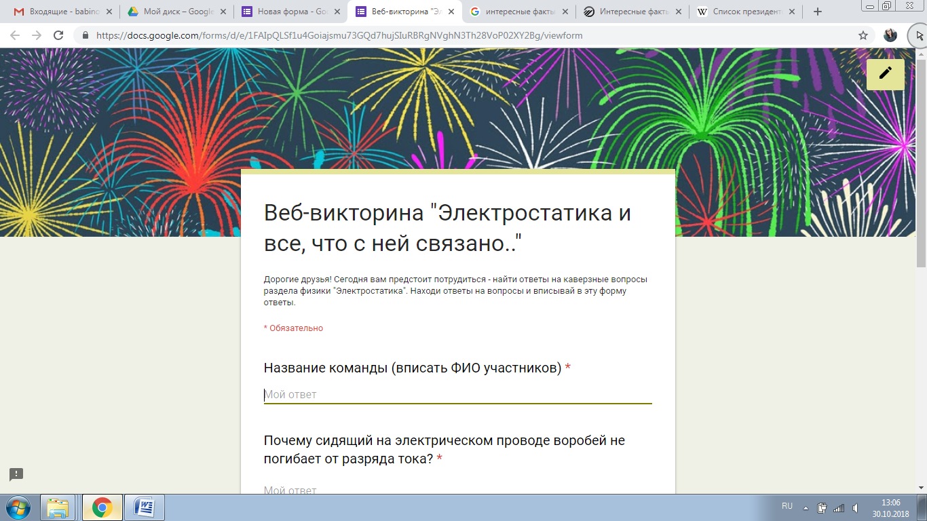

Рис.1

Примерные вопросы:

* Почему сидящий на электрическом проводе воробей не погибает от разряда тока?
* Правда ли что физику Василию Петрову для того, чтобы почувствовать слабые токи пришлось удалить два пальца левой руки?
* Правда ли что известный президент США Рональд Рейган изобрел громоотвод? Если нет, то кто?

Выполнение такого типа заданий позволит обучающимся:

* закрепить навык эффективного поиска информации в сети Интернет;
* закрепить и разнообразить знания по разделу «Электростатика»;
* повысить мотивацию к обучению и самообразованию;
* познакомиться с онлайн-сервисами для обучения в сети Интернет;
* развивать коммуникативные навыки, умение работать в группе для достижения общей цели.

Таким образом, для разнообразия учебного процесса по некоторым темам курса физики и астрономии можно использовать технологию BYOD или «Принеси свое личное устройство», так как такая технология позволит значительно повысить интерес к предмету у студентов, расширить кругозор учащихся, так как у учителя появится возможность использовать разнообразие инструментов в сети Интернет для создания викторин, квестов, лабораторных работ, практических и лекционных занятий.